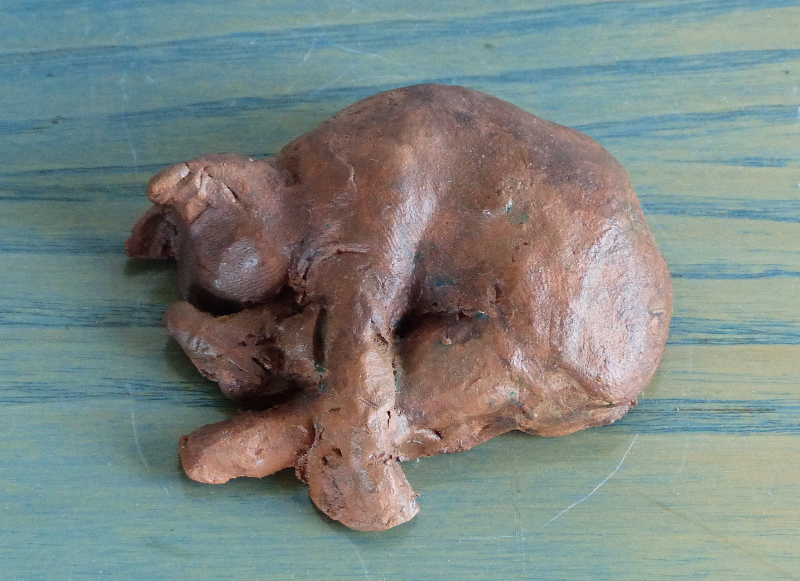

Essai Azur 1, 2023

Terre cuite patinée

7 x 6,5 x 3 cm

Collection privée

